若宮ハイツゴミ集積所の改修作業

4年前に自治会役員さん達が新規に設計、設置を行ったゴミ集積所のカラス除けネットは効果覿面で被害が無くなっていましたが、年月が過ぎ傷んできて再びカラスによる生ゴミのちらかし等の被害が多く見られるようになりました。
5月に一部修繕しましたが、その後設計から携わった方にご協力をいただき、6月に全てのゴミ集積所を改修、ネット張替などをしました。

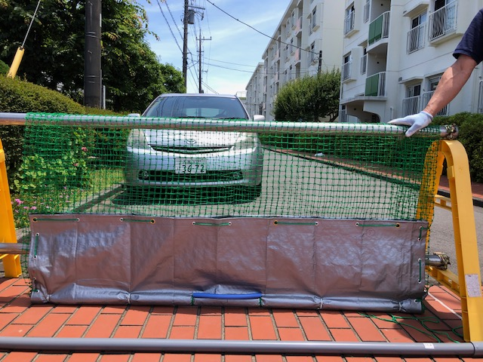

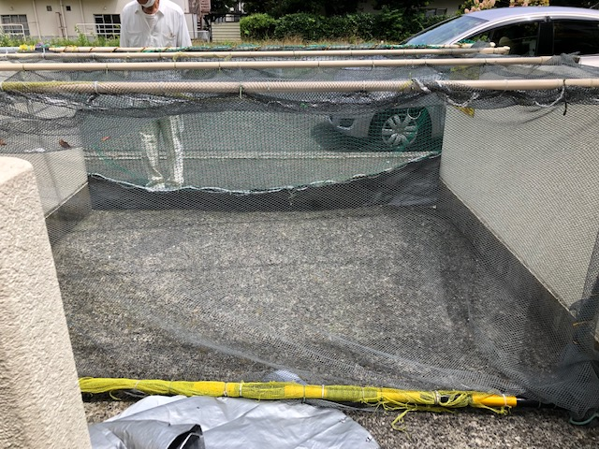

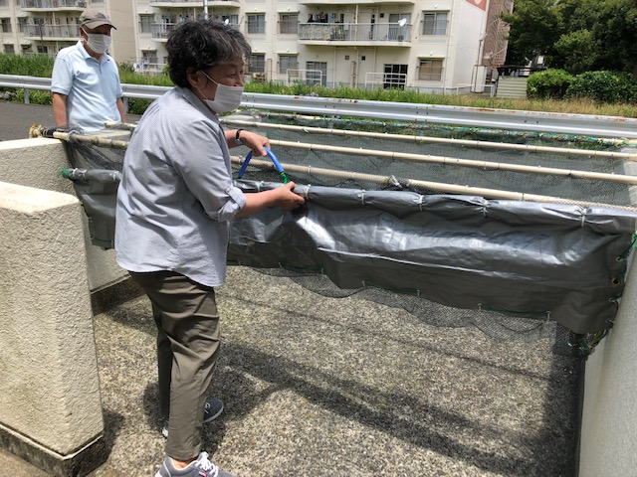

写真1枚目
1日目はホームセンターに部材の購入に
園芸用の緑のネットやプラスチックジョイント、接着剤やハトメ部品、ロープなどを購入 。
中に金属の入っているイレクターパイプはホームセンターで切断、バリ取りをしてもらう。
2日目は準備
園芸用のネットをつなぎ用ロープで編んで繋げたり、トラックシートを切りハトメを付けたり、
イレクターパイプをつなげて端の処理など
ネットの下部にトラックシートを取り付けたり、取っ手のロープはホースを通し持ち上げやすくする工夫も、、、、。
写真2枚目
3日目、4日目 取り付け作業
手前に垂れているネットには車の駐車止めの軽いポールが使われていましたが、強風で動き被害を招くこともある様なので、
重さのあるポールに取り換えて、下部にトラックシートを、、、。

写真3枚目
このようにゴミを捨てるときは端からネットをこじ開けず、ホースのところを持ち上げて奥から順にネットに付かないように置いていきましょう！
ゴミがたくさんになったら、ポールを引き、ゴミとネットがくっつかないように気を付けてください。

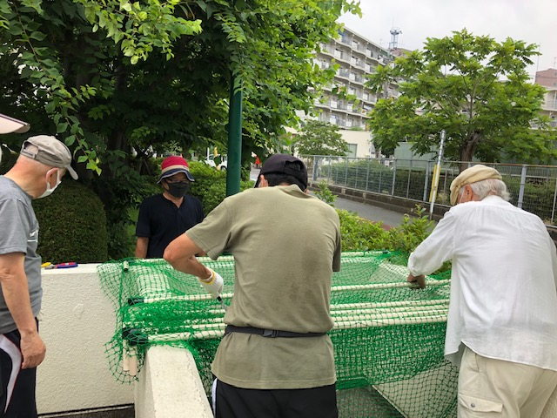

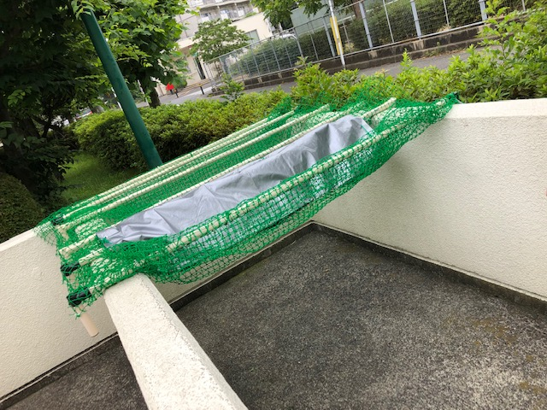

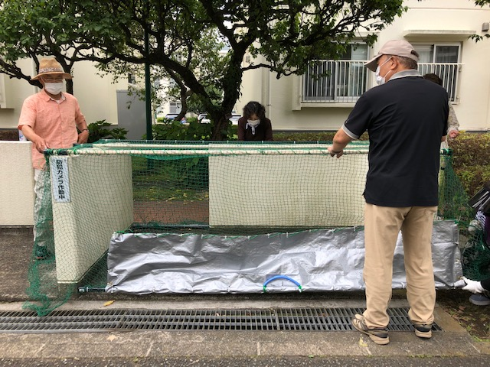

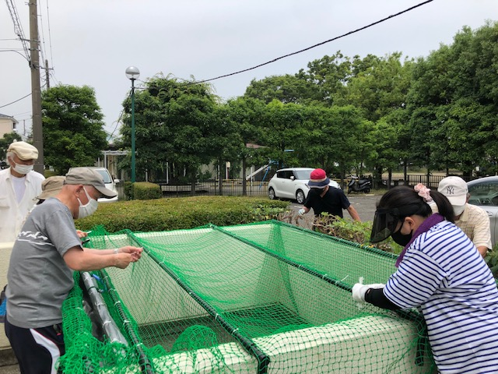

写真4枚目
横に渡したポールにネットを取り付けています。
UVカット効果のある結束バンドを使用、長いところをカットした後にやすりで削る細かい作業もしています。
最前列のポールにネットを取り付ける部分はナイロンロープで補強もしました。
ナイロンロープの端の始末は針金を使い更に強度をUP
手前に下がるネットは垂直に下すとゴミにネットが付かずに、また下部のトラックシートはカラスが
つっつくのを防ぐ効果があるようです。
いろいろと設計に細かい工夫がされていて素晴らしいです。
写真5枚目
ゴミの無いときは奥に畳んでおくと、お掃除の方もやり易いですね。
このカラス除けネットはゴミの分量によってポールを前後に移動させられるところが良く考えられています。

写真6枚目
前回ゴミネット作業をやられた方が飛び入りでお手伝いしてくださいました。

写真7枚目
ここは園芸用のネットを3枚繋げたのを使用、最後のゴミ集積所はポールに取り付ける作業も手慣れた感じですね。
奥の方では、ネットをコンクリートブロックにロープで固定する作業もしています。
ゴミ捨ての時には見えないところにも、手が加えられているのです。

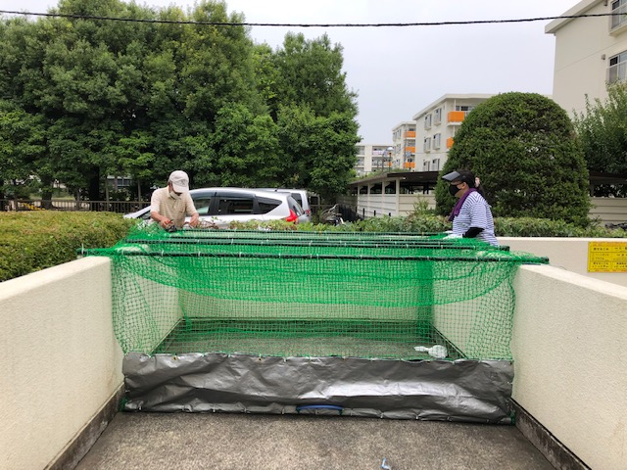

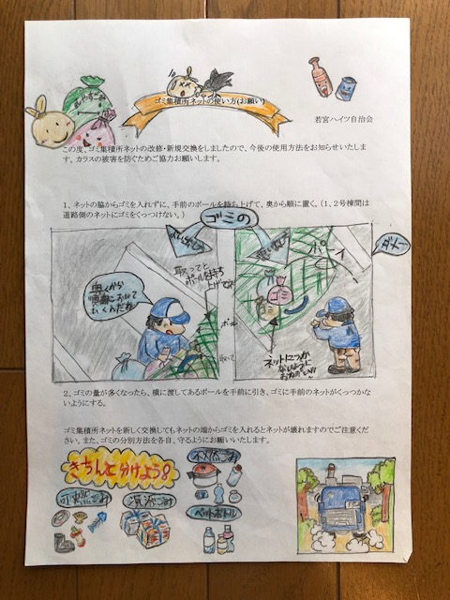

写真8枚目
ネットも新しくなり綺麗に設置できました。

写真9枚目
美化防犯の担当の方が作成したゴミネットの使い方のお知らせです。
かわいいイラスト入りでわかりやすいですね。
梅雨時期にもかかわらず、スケジュール通りに作業が進み無事完成しました。
暑い中、今期役員、2016年の役員でご協力くださった方々、お疲れ様でした。
これからゴミネットを居住者の方々で大事に使っていければ良いですね。
文責 S.I

